Spoštovani učenci, učenke, starši!
Ta teden bi imeli angleščino 2-krat. Zato boste ta teden dobili 2 zadolžitvi za pouk na daljavo. Prosim, da mi vsak izmed vas v tem tednu napiše kratko sporočilo ali risbico o tem, kako ti gre učenje doma, pišite mi na elektronski naslov: andreja.zupancic@os-mk.si.
UVOD - OGREVANJE | Prepevaj: Good morning, afternoon, evening https://www.youtube.com/watch?v=03XgDWozJOw&t=15s Do you like pizza? Ste si jo privoščili? Zapoj https://www.youtube.com/watch?v=wkvfztlC2ho Štej do 100 https://www.youtube.com/watch?v=L9md4L2pAVQ
GLAVNI DEL | 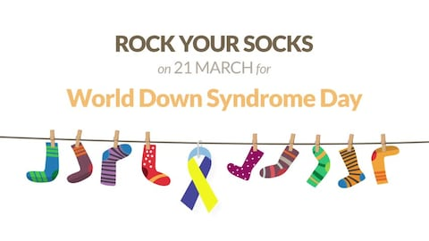Vsako leto obeležijo dan otrok z boleznijo Downov sindrom. V ta namen se lahko danes učiš angleščino obut v dve različni nogavici. S to gesto pokaži svetu, da sprejemaš otroke, ki so drugačni od tebe. Naj se učenje začne. Ponovi besede za hrano in pijačo, ki si si jih moral narisati v zvezek.  Doriši še besedi: a shop assistant (prodajalka), a shopping cart (nakupovalni voziček), a fridge (hladilnik).
 | Besede in kratke stavke lahko vadiš preko zabavnih iger na spletu https://interaktivne-vaje.si/anglescina/vocabulary_1_5r/voc_1_3r/fruit_vegetables_1_3r.html. I like Horse race – fruit and vegetables – Priporočam ti igrici Konjska dirka – sadje, zelenjava. Have fun!
 | What have you got? Poimenuj vsaj 7 besed za hrano in pijačo iz vaše kuhinje. Zaupala ti bom skrivnost, in sicer povedala vam bom nekaj stvari, ki so trenutno v moji kuhinji. Teacher: ‘I have got a soup, a bag of potatoes, cardboard milk, cheese, pasta, rice, some apples and lemons, tea bags, a chocolate bar and so on. I love chocolate. What about you? What is in your kitchen? What have you got?’ Odgovori: I have got …
SPROSTITEV – ZAKLJUČEK | Zelo me zanima, kakšne jedi si pripravljate sedaj, ko ste doma. Ali znaš že sam mogoče pripraviti a breakfast, a lunch, a snack, a dinner? Če si že tako vešč, bi prosila za risbo ali fotografijo tvoje masterchef umetnine.

Kind regards from your English teacher

